Mers et océans : au cœur de la mondialisation. Cours prof.
Mers et océans : au cœur de la mondialisation

Propositions :
. Cours : 6h ; devoir 1h, correction méthodologique (EC) 1h = 8h.
. Cours faisable en présentiel et/ou à distance.
. Évaluations : 2 durant le cours ; 1 de type EC à la fin du cours. [Voir fichier annexe]
. Démarrer par une EDC centrée sur MALACCA puis MEP à partir de la CL de l’EDC
. 4 fiches pour les élèves. [Voir fichier annexe]

[Manuel que les élèves auront : hachette éducation]

Introduction-problématique [dia 1 à 3]

[Fiche élève 1]. Ne pas mettre le titre du cours.

Deux documents concernant le différend entre Japon et Chine autour de l’archipel de Senkaku/Diaoyu
On peut aussi utiliser l’article récent ci-dessous :

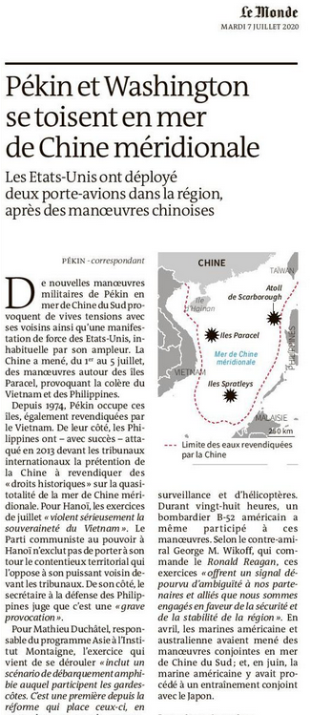
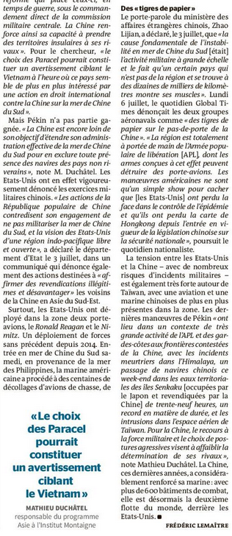

Les élèves répondent aux questions ; la dernière permet d’aller vers la problématique :

Comment la mondialisation accroit-elle le rôle stratégique des espaces maritimes ?

On met le titre du cours et on avec deux captures d’écrans issue de Google Earth on centre le travail autour de Malacca.
I- ETUDE DE CAS : [dia 3 à 12]

[Fiche élève 2].

LE DETROIT DE MALACCA, un point de passage majeur et stratégique

Travail en autonomie et possibilité de l’évaluer.

Consignes pour les élèves. :

A) Objectif général : à partir des documents fournis, il s’agira de rédiger un texte organisé et argumenté répondant à la problématique suivante : EN QUOI LE DETROIT DE MALACCA EST-IL UN PASSAGE MAJEUR ET STRATEGIQUE DE LA MONDIALISATION?

B) Arguments (idées + exemples) à chercher pour alimenter le futur texte organisé :

(1) Introduction : [diapositive 7]
Localise le détroit de Malacca à l’échelle mondiale et à l’échelle régionale (Asie du Sud et de l’Est).
Quelles caractéristiques font de Malacca le détroit le plus important dans le monde?

(2) Partie 1 : [diapositives 8 et 9]
De quelle manière chaque document montre-t-il que Malacca est un détroit très fréquenté voire même par moment saturé?

(3) Partie 2 : [diapositive 10]
A l’aide des trois documents, montre que le détroit de Malacca est soumis à des tensions liées à la piraterie, aux visions divergentes de sa sécurité qu’ont les Etats riverains et extérieurs, et à la question environnementale.

(4) Partie 3 : [diapositive 11]
Quelle importance a le détroit de Malacca pour les quatre puissances suivantes : Etats-Unis, Japon, Chine et Inde ? En quoi cela peut-il être source de rivalités et de possibles conflits?

(5) Conclusion : [diapositive 12]
Retiens trois grandes idées, répondant à la problématique, concernant chacune une partie du futur texte organisé.

Retour sur méthodologie concernant la rédaction d’un texte argumenté et organisé (dia 5)

Nécessité ici de faire un bilan avec les élèves sur l’EDC (si devoir évalué lors de la correction…).

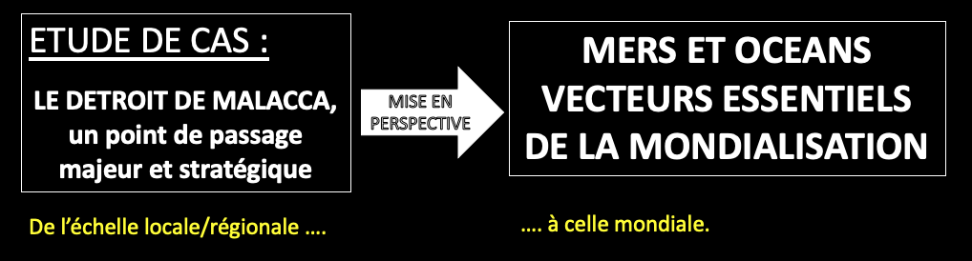
Transition entre EDC et MEP : dia 13

II- MERS ET OCEANS VECTEURS ESSENTIELS DE LA MONDIALISATION [dia 14 à 17]

[Fiche élève 3].
Les mers et les océans couvrent 71% de la planète. Ils occupent une place de plus en plus importante dans la mondialisation.

. Plan du cours :
1- Des espaces de plus en plus convoités pour leurs ressources
(Ressources naturelles : alimentaires, énergétiques ; offshore)
2- Les littoraux : des territoires centraux au cœur de la mondialisation
(Maritimisation, façades maritimes, ports, routes maritimes, passages stratégiques)
3- Enjeux géostratégiques des espaces maritimes
(Économiquement, politiquement/militairement, environnement ; ZEE, conflits)

. Rappel de la problématique :
Comment la mondialisation accroit-elle le rôle stratégique des espaces maritimes ?

Suis les consignes suivantes afin de produire en autonomie ton cours.
NB : PENSE A REUTILISER L’EDC CONCERNANT MALACCA

CONSIGNE 1
1) Sur une feuille word (que tu enregistreras ainsi : nomprenomMersetOceans), recopie le titre du chapitre et indique en-dessous : « introduction-problématique ».
2) Inscris la problématique du chapitre en-dessous du titre (voir diapositive 13).
ATTENTION : soin et rédaction de la copie (pense à justifier tes textes)
CONSIGNE 2
Après ton introduction :
1) A l’aide du manuel (p. 126 -141) définis les notions suivantes (pas plus de deux lignes par définition) :
- CANAUX ET DETROITS INTERNATIONAUX
- MARITIMISATION
- MONDIALISATION
- ROUTE MARITIME

2) Ces 10 mots devront OBLIGATOIREMENT apparaître dans le travail indiqué par la consigne 2 (diapositive suivante).

CONSIGNE 3
1) A l’aide du manuel (p. 126 à 141), sélectionne quatre documents permettant de répondre au sujet de la première partie. Pour chaque document indique :
- son titre, la page du manuel et le numéro lui correspondant
- une présentation [rappel : méthode A (auteur) – N (nature) – D (date/contexte) - I (idée générale)]
- deux ou trois phrases expliquant ton choix.
N’oublie pas d’utiliser les notions que tu as expliquées (voir consigne 2, diapositive 14).

2) Reprends la même démarche pour les parties 2 et 3 (voir diapositive 14 pour le plan).

3) Rédige une conclusion répondant en trois ou quatre phrases à la problématique (voir diapositive 13).

CONSIGNE 4
Complète à l’aide du manuel et de ton cours le croquis suivant :
Mers et océans, vecteurs essentiels de la mondialisation

- Choisir les bons figurés et les bonnes couleurs.
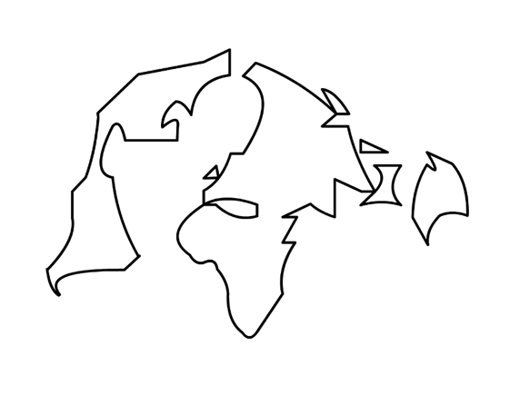
1- Des espaces de plus en plus convoités pour leurs ressources
Principales zones de pêche
Gisements d’hydrocarbures offshore

2- Les littoraux : des territoires centraux au cœur de la mondialisation
Ports majeurs
Façades maritimes majeures
Route maritime majeure
Passages maritimes majeurs

3- Enjeux géostratégiques des espaces maritimes
Tensions liées aux frontières maritimes (délimitation des ZEE)
Zones de piraterie

- Appliquer la légende sur le croquis soigneusement.
- Mentionner sur le croquis des toponymes (= noms de lieux) comme les océans, certains détroits et canaux, des ports, des pays…

Nécessité ici de faire un bilan avec les élèves sur la MEP (si devoir évalué lors de la correction…) : appui fiche élève 4 (synthèse, tirée du Nathan).

Evaluation type EC (1h)- voir fichier annexe.

